建功孩子們的一天

食 午餐  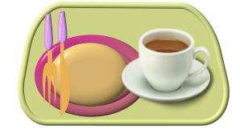 | 一、小一新生星期二為整天課，學校方面委託東山國中辦理公辦民營、合格、衛生、營養的午餐，以減少家長送午餐的問題。  二、學生需自行攜帶餐具（包含筷子、湯匙與碗）、餐袋，請幫孩子寫上班級、姓名，放學後請孩子記得帶回家清洗。  三、午餐飯後潔牙，請攜帶潔牙工具以做好牙齒保健。  四、 繳費四聯單由學校統一印發，請依規定至合庫繳納。
衣 服裝  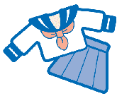 | 一、本校有統一的夏季、冬季制服及運動服裝、帽子，請自行至附近商店購買。  二、星期三可以穿著乾淨整齊的便服上學。  三、除了星期三之外的四天上課日，服裝由各班級任導師依照課程需要，統一規定，若遇有體育課時間，請穿著體育服裝。  四、開學後，小朋友會拿到代表自己的學號名牌，請家長幫忙將名牌縫在制服及運動服的左上方。
行 交通安全  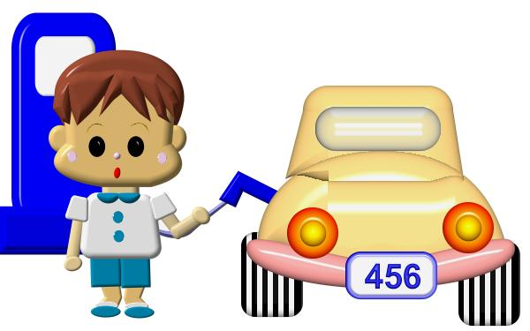 | 一、每天上學時間為7：30～7：50，放學時間星期一、三、四、五為12：00，星期二為下午3：55，請準時上下學。  二、上下學時段有導護老師及愛心媽媽協助，請依指示通行，以維護安全。  三、騎機車時請家長與孩子都能戴上安全帽，以保護自己，保護孩子。  四、放學路隊分為五隊，請家長與孩子約定好接送路線。  五、請配合學校規劃的路線，以維護全校學生的交通安全，通學出入口，請勿上下車或迴車，以免阻礙交通。
校園安全   | 一、上課時間如須進入校園，請從大門向警衛換證件並登記，以確保校園安全。  二、提醒孩子在學校有問題要告訴老師，若遇見陌生人應向老師報告。  三、遊戲時要注意遊戲安全，不做危險動作。  四、下課時與同學嬉戲，不要一個人躲到角落去。  五、指導孩子如何正確使用遊戲器材，以避免危險。

